Федеральное государственное бюджетное образовательное учреждение «Сибирский государственный университет телекоммуникаций и информатики»

Кафедра ВС

Лабораторная работа №7
по дисциплине
«Протокол IP версии 6»

Выполнил: студент III курса
ИВТ, гр. ИП-813
Бурдуковский И.А.
Проверил:
Мамойленко С.Н.

Новосибирск 2021
Цель работы
Получить навыки по конфигурированию адресации и статической маршрутизации в локальных компьютерных сетях, взаимодействующих с использованием стека протоколов TCP/IP версии 6.
Задание на лабораторную работу
Ваша организация приобрела новый офис, оснащенный современным телекоммуникационным оборудованием. В дополнительном офисе приобрели новый маршрутизатор, который поддерживает IPv6, но не обладает достаточным набором интерфейсов, чтобы полностью заменить действующий маршрутизатор офиса (новые модули, необходимые для формирования интерфейсов находятся в стадии поставки). Новый офис имеет прямое подключение с главным офисом (технология fastEthernet) и дополнительным офисом (последовательный интерфейс). В новом офисе используется только IPv6. В главном и дополнительном офисах пользовательское оборудование реализует двойной стек.
- Сконфигурируйте сеть Вашего предприятия как показано на рисунке 13.
- Настройте маршрутизатор нового офиса так, чтобы он обеспечивал автоматическую конфигурацию сетевых узлов в сетях с номером 2001:DB8:1::/64.
- Настройте персональный компьютер и сервер в новом офисе так, чтобы они автоматически конфигурировали сетевой интерфейс на использование IPv6. Покажите связь между ними с использованием трех разных классов адресов (global unicast, local unicast, link local).
- Настройте маршрутизатор дополнительного офиса так, чтобы он обеспечивал автоматическую конфигурацию сетевых узлов в сетях с номером 2001:DB8:2::/64.
- Настройте персональный компьютер и сервер в новом офисе так, чтобы они автоматически конфигурировали сетевой интерфейс на использование IPv6 и оставил прежние настройки IP версии 4. Покажите связь между ними с использованием трех разных классов адресов (global unicast, local unicast, link local). Покажите, что в сети работает и протокол версии 4 и протокол версии 6.
- Настройте второй интерфейс нового маршрутизатора в дополнительном офисе так, чтобы он полноценно был доступен для сети на базе протокола IPv4. Продемонстрируйте с использованием персонального компьютера дополнительного офиса, что новый маршрутизатор доступен по обоим каналам.
- Сконфигурируйте маршрутизатор нового офиса и старый маршрутизатор дополнительного офиса так, чтобы между ними была связь по последовательному интерфейсу.
- Настройте туннель между маршрутизатором нового офиса и новым маршрутизатором старого офиса для передачи IPv6 трафика по IPv4 сети.
- Добавьте статически необходимые маршруты в таблицы маршрутизаторов нового и дополнительного офисов так, чтобы обеспечить связь между компьютерами нового офиса и компьютерами дополнительного офиса по протоколу IPv6.
- Настройте маршрутизатор главного офиса так, чтобы в VLAN с номером 40 функционировала автоматическая конфигурация узлов в сети FD00:1::/64.
- Настройте канал между маршрутизаторами главного офиса и нового офиса так, чтобы они работали в сети FD00:2::/64.
- Сконфигурируйте протокол OSPFv6 так, чтобы автоматически распространились маршруты до всех сетей IPv6 и обеспечивалась связь всех компьютеров, настроенных на использование IPv6.

Выполнение
- Сконфигурировал сеть как показано на рисунке.
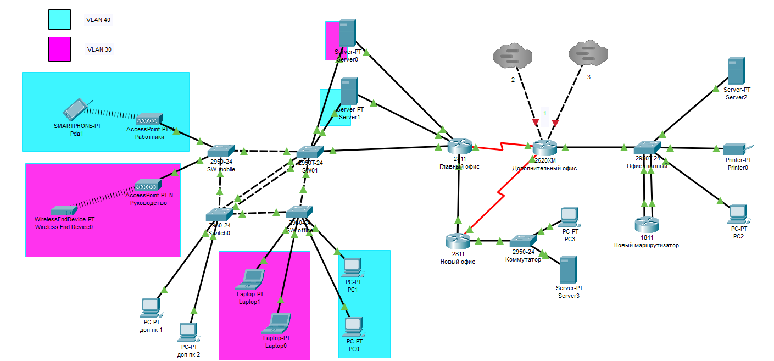
- Настроили маршрутизатор нового офиса, чтобы он обеспечивал автоматическую конфигурацию сетевых узлов.
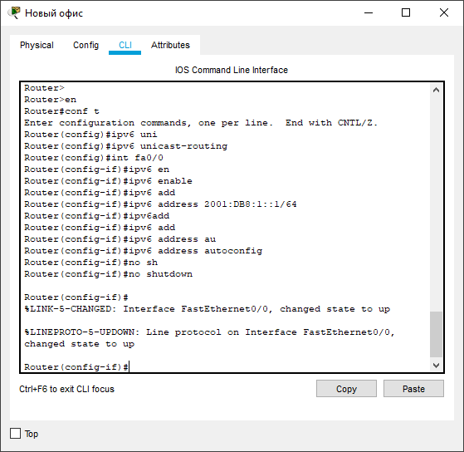
- Настроили персональный компьютер и сервер в новом офисе чтобы они автоматически конфигурировали сетевой интерфейс на использование IPv6. 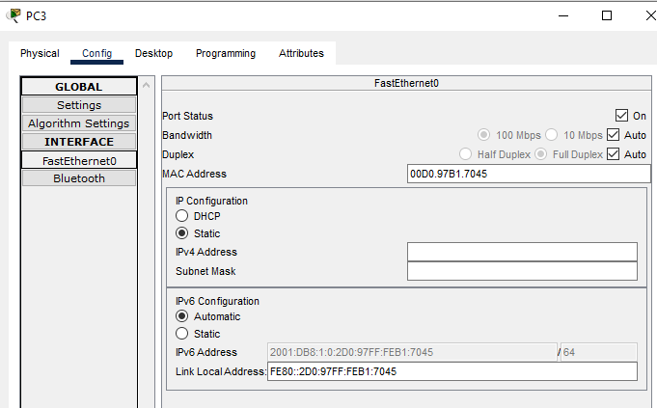
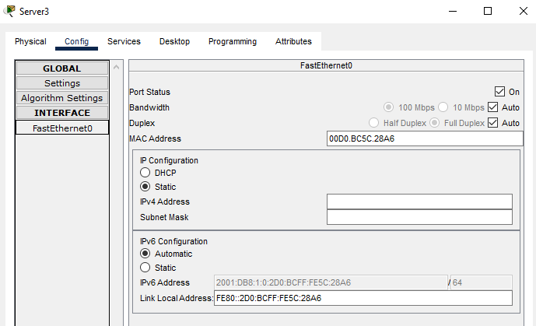
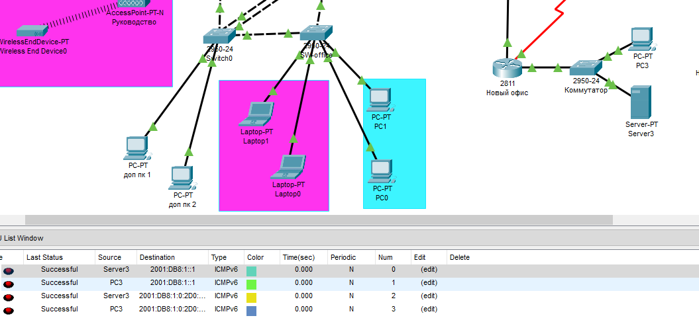

- Настроил новый маршрутизатор дополнительного офиса, чтобы он обеспечивал автоматическую конфигурацию сетевых узлов.
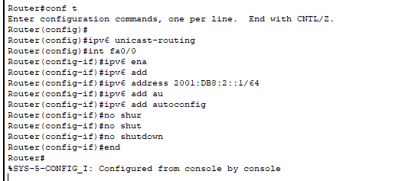

- Настроил персональный компьютер, принтер и сервер в дополнительном офисе, чтобы они автоматически конфигурировали сетевой интерфейс на использование IPv6 и оставил прежние настройки IPv4. Продемонстрировал что в сети работает и протокол версии 4 и версии 6.
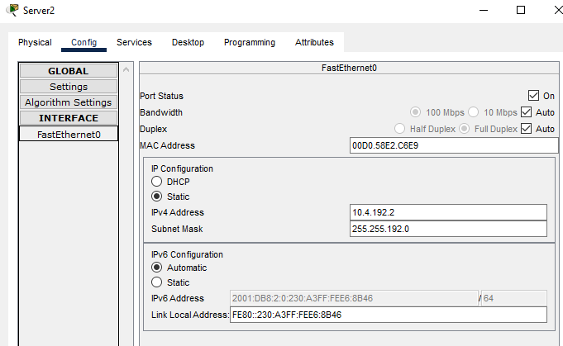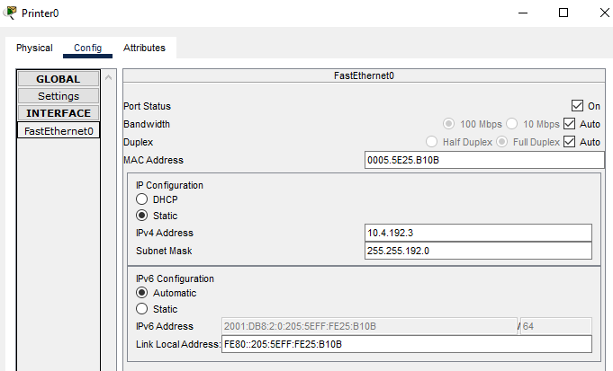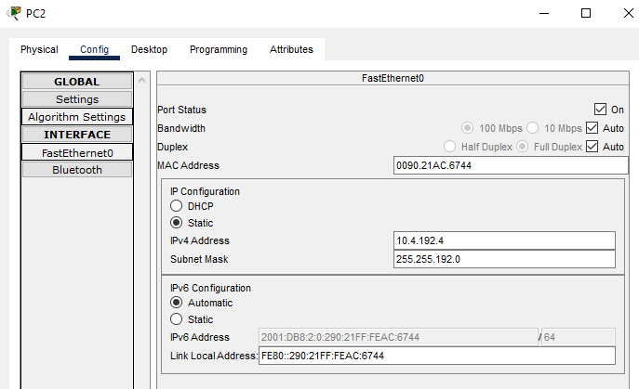
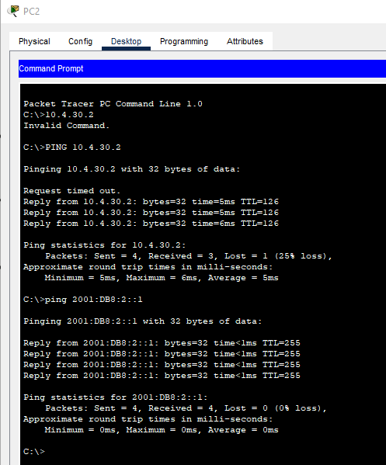

- Настроил второй интерфейс нового роутера в дополнительном офисе, чтобы он был доступен для сети на базе протокола IPv4. Продемонстрировал что он доступен по обоим каналам.
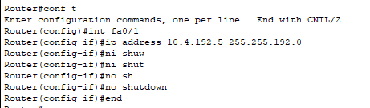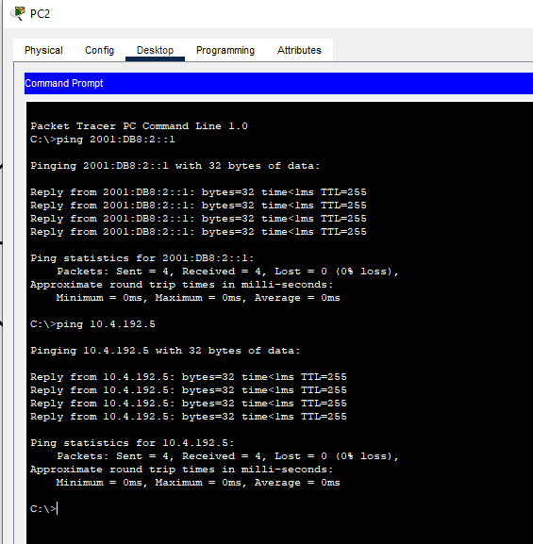

- Сконфигурировал маршрутизатор нового офиса и старый маршрутизатор дополнительного офиса, чтобы между ними была связь по последовательному интерфейсу.
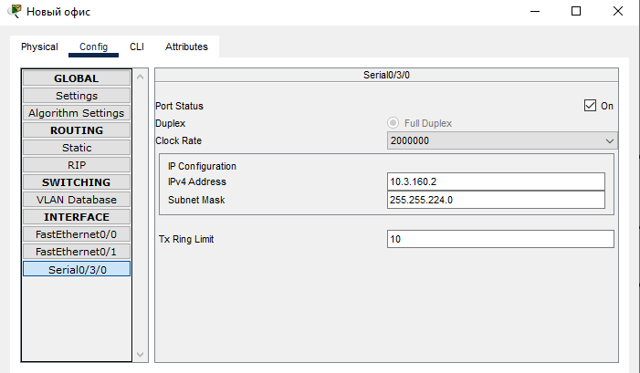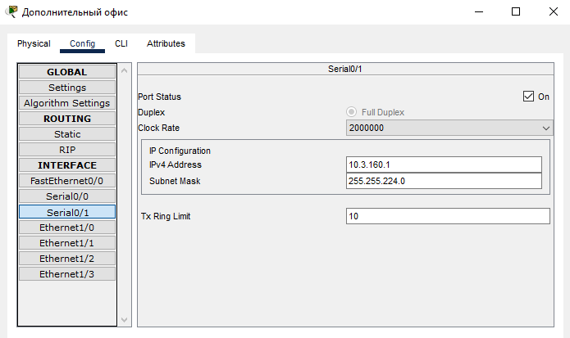

- Настроил туннель между маршрутизатором нового офиса и новым маршрутизатором старого офиса для передачи IPv6 трафика по сети IPv4.
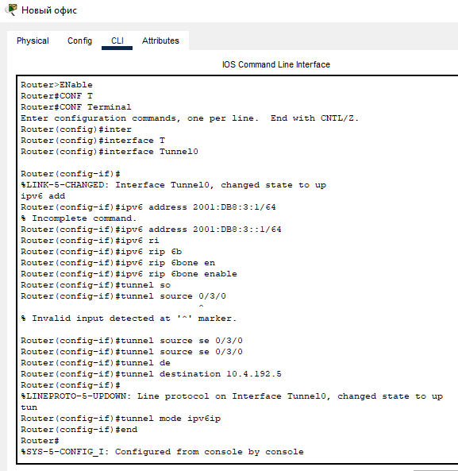
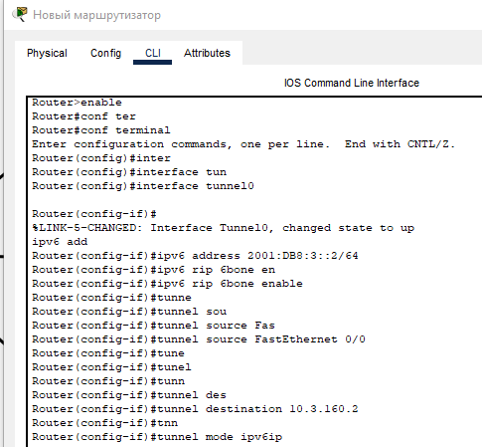

- Добавил необходимые статические маршруты в таблицы маршрутизаторов нового и дополнительного офисов так, чтобы обеспечивалась связь между компьютерами нового и дополнительного офисов по протоколу IPv6.
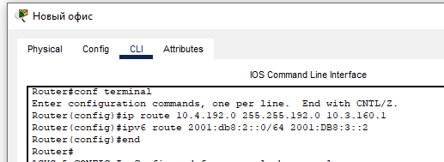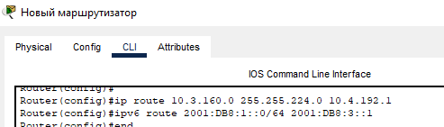

- Настроил маршрутизатор главного офиса так, чтобы в VLAN 40 функционировала автоматическая конфигурация узлов в сети.
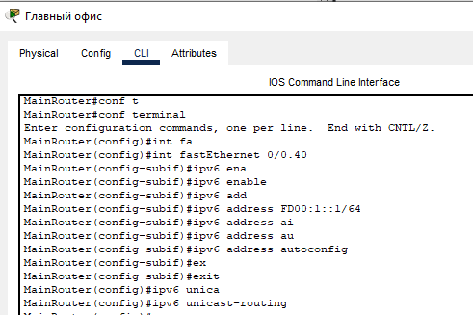

- Настроил канал между маршрутизаторами главного и нового офиса.
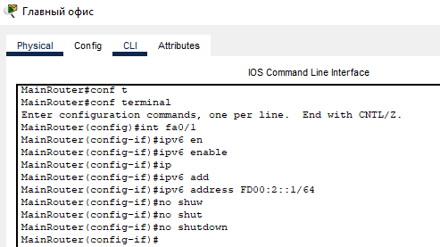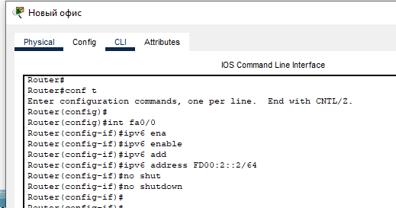

- Сконфигурировал протокол OSPFv6 так, чтобы автоматически распространялись маршруты до всех сетей IPv6 и обеспечивалась связь всех компьютеров, настроенных на использование IPv6.
